บุญราศี ซิสเตอร์อักแนส พิลา ทิพย์สุข
มรณสักขี
ค.ศ. 1909-1940
(16 ธันวาคม)
เกิดเมื่อปี ค.ศ. 1909/พ.ศ. 2452 ที่บ้านนาฮี บิดาชื่อโยกิม สอน มารดาชื่ออันนา จูม เมื่อเยาว์วัยบิดามารดาได้ย้ายภูมิลำเนาหลายครั้ง ครั้งสุดท้ายย้ายมาอยู่ที่บ้านเวียงคุก จังหวัดหนองคาย เมื่อพิลา (สุภีร์) อายุประมาณ 6 ขวบ ครอบครัวนายสอนได้กลับใจมานับถือศาสนาคาทอลิกทุกคนในเวลาต่อมา
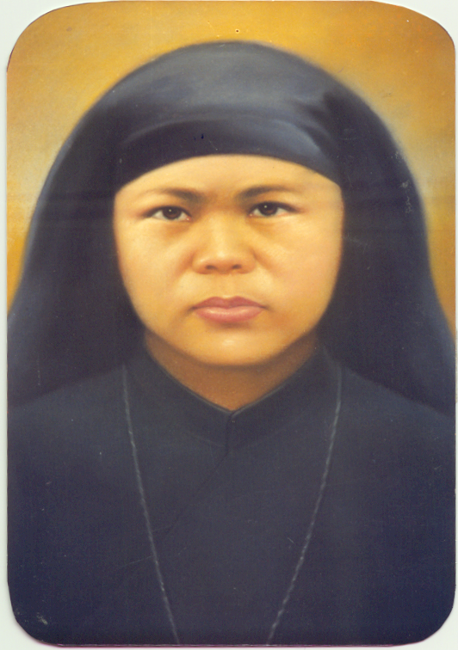
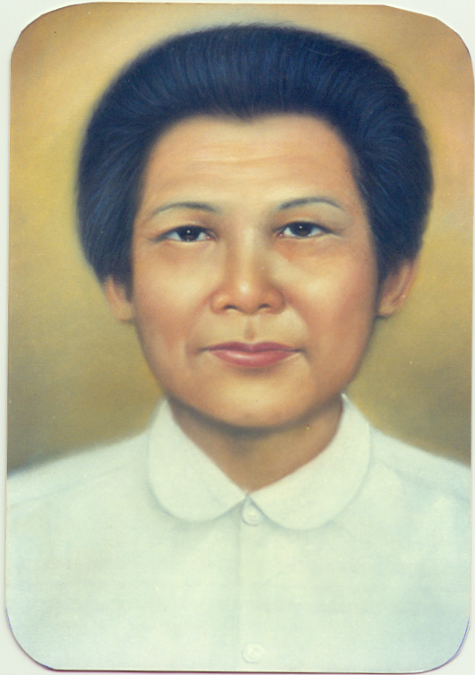
เมื่ออายุได้ 15 ปี ได้สมัครใจเข้าเป็นซิสเตอร์ฝึกหัดคณะรักกางเขนที่อารามเชียงหวาง ประเทศลาว ได้ถวายตัวเมื่อวันที่ 16 พฤศจิกายน ค.ศ.1932/พ.ศ. 2475 เป็นต้นมา
แม้ท่านจะเป็นคาทอลิกใหม่ แต่ท่านเป็นผู้ที่มีความเชื่อมั่นคงศรัทธา ขยันขันแข็งในหน้าที่การงาน นอกจากช่วยงานวัด สอนหนังสือและสอนคำสอนแล้ว ท่านยังช่วยทำไร่ทำนาด้วย และท่านถูกสังหารชีวิตในวันที่ 26 ธันวาคม 1940 ขณะนั้นอายุ 31 ปี และได้รับการแต่งตั้งเป็นบุญราศีแห่งประเทศไทยเมื่อวันที่ 22 ตุลาคม ค.ศ. 1989/พ.ศ. 2532

บุญราศี ซิสเตอร์ลูซีอา คำบาง

มรณสักขี
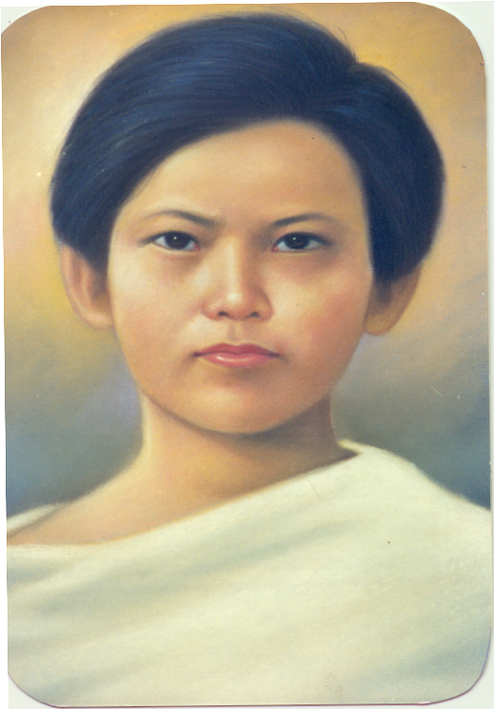
ค.ศ. 1917-1940
(16 ธันวาคม)
เกิดเมื่อวันที่ 22 มกราคม ค.ศ. 1917/พ.ศ. 2460 ที่บ้านเวียงคุก จังหวัดหนองคาย บิดาชื่อยากอบ คำ มารดาชื่อมักดาเลนา สี ถวายตัวเป็นซิสเตอร์ที่อารามเชียงหวาง เมื่อวันที่ 15 ตุลาคม ค.ศ. 1937/พ.ศ. 2480 และมาปฏิบัติหน้าที่ที่สองคอนเมื่อปี ค.ศ. 1938
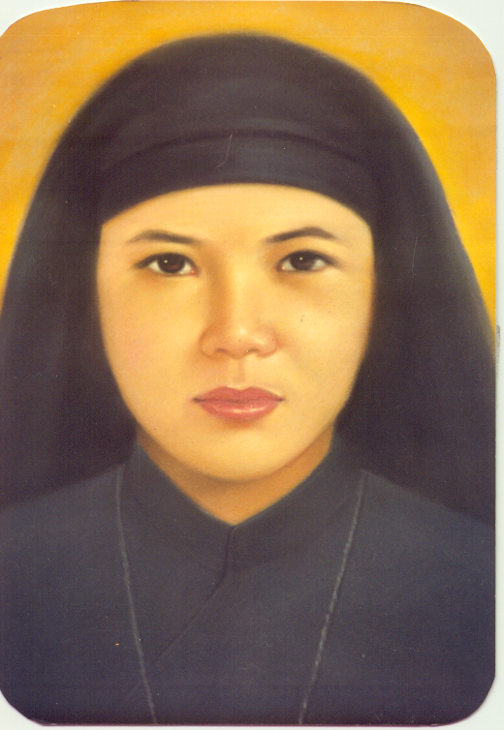
ซิสเตอร์ลูซีอา คำบาง เป็นผู้ที่มีนิสัยเรียบร้อย สงบเสงี่ยม เยือกเย็น น่ารัก พูดน้อย มีความมั่นคงเลื่อมใสศรัทธาในศาสนา ถือระเบียบวินัยเคร่งครัด มีความเข้มแข็ง และกล้าหาญ และถูกสังหารชีวิตในวันที่ 26 ธันวาคม ค.ศ. 1940 ขณะนั้นอายุ 23 ปี และได้รับการแต่งตั้งเป็นบุญราศีแห่งประเทศไทยเมื่อวันที่ 22 ตุลาคม ค.ศ. 1989/พ.ศ. 2532

บุญราศี อากาทา พุดทา ว่องไว
มรณสักขี
ค.ศ. 1881-1940
(16 ธันวาคม)
ประวัติน้อยมาก นัยว่าเกิดเมื่อปี ค.ศ. 1881/พ.ศ. 2424 ที่บ้านแก้วโพธิ์ ไม่ทราบชื่อบิดามารดา ได้กลับใจมานับถือศาสนาคาทอลิกเมื่ออายุมากแล้ว ไม่เคยแต่งงาน เคยทำหน้าที่เป็นแม่ครัวตามวัดต่างๆ มาแล้วหลายวัด ครั้งสุดท้ายจึงมาทำหน้าที่เป็นแม่ครัวที่วัดสองคอน เป็นผู้สูงอายุที่ชาวสองคอนให้ความรักนับถือ เรียกว่า "แม่" และถูกสังหารชีวิตในวันที่ 26 ธันวาคม ค.ศ. 1940 ขณะนั้นมีอายุประมาณ 59 ปี และได้รับการแต่งตั้งเป็นบุญราศีแห่งประเทศไทยเมื่อวันที่ 22 ตุลาคม ค.ศ. 1989/พ.ศ. 2532

บุญราศี เซซีลีอา บุดสี ว่องไว
มรณสักขี
ค.ศ. 1924-1940
(16 ธันวาคม)
เกิดเมื่อวันที่ 16 ธันวาคม ค.ศ. 1924/พ.ศ. 2467 ที่บ้านสองคอน บิดาชื่อนายศรีนวล มารดาชื่อนางเทพ มีพี่น้องรวม 8 คน เป็นคาทอลิกแต่แรกเกิด นางสาวบุดสีเป็นผู้มีความศรัทธา มีความรักและเชื่อในองค์พระเจ้ามั่นคงแน่นแฟ้น มีความกล้าหาญ จริงจัง และเด็ดเดี่ยว มีความสนิทสนมและใกล้ชิดกับซิสเตอร์ทั้งสอง และมาพักอาศัยอยู่กับซิสเตอร์เป็นประจำ เธอถูกสังหารเมื่อวันที่ 26 ธันวาคม 1940 ขณะนั้นเธอมีอายุเพียง 16 ปีเท่านั้น และเธอได้รับการแต่งตั้งเป็นบุญราศีแห่งประเทศไทยเมื่อวันที่ 22 ตุลาคม ค.ศ. 1989/พ.ศ. 2532

บุญราศี บีบีอานา คำไพ ว่องไว
มรณสักขี
ค.ศ. 1925-1940
(16 ธันวาคม)
เกิดเมื่อวันที่ 4 พฤศจิกายน ค.ศ. 1925 / พ.ศ. 2468 ที่บ้านสองคอน เป็นบุตรคนสุดท้ายของนายโลน และนางดี เป็นครอบครัวคาทอลิกที่มีความศรัทธา นางสาวคำไพเคยมาพักอยู่กับซิสเตอร์เพื่อแก้บน เมื่อครบกำหนดแล้วจึงกลับมาอยู่กับบิดามารดา มีพี่น้องด้วยกัน 8 คน เป็นคนเรียบร้อย สงบเสงี่ยมและกล้าหาญ ถูกสังหารเมื่อวันที่ 26 ธันวาคม 1940 ขณะนั้นมีอายุเพียง 15 ปี และได้รับการแต่งตั้งเป็นบุญราศีแห่งประเทศไทยเมื่อวันที่ 22 ตุลาคม ค.ศ. 1989 / พ.ศ. 2532
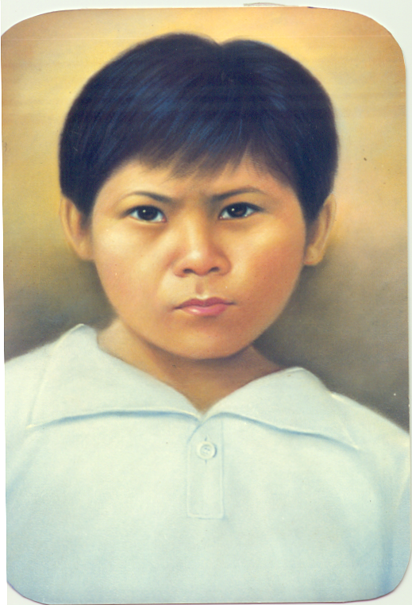

บุญราศี มารีอา พร ว่องไว
มรณสักขี
ค.ศ. 1926-1940
(16 ธันวาคม)
เกิดเมื่อวันที่ 6 มกราคม ค.ศ. 1926/พ.ศ. 2469 ที่บ้านสองคอน บิดาชื่อนายดั้น มารดาชื่อนางผา เป็นคาทอลิกแต่กำเนิด บิดาของเด็กหญิงพรได้ทิ้งครอบครัวไปตั้งแต่เด็กหญิงพรยังเล็กอยู่ และมารดาไม่แต่งงานใหม่ เด็กหญิงพรจึงอาศัยอยู่กับยายและน้าสาว เด็กหญิงพรมีนิสัยไม่ชอบสุงสิงกับผู้ใด ปกติจะออกไปทำไร่ทำนา เลี้ยงวัวควายตลอดวัน นานๆ จึงจะไปหาซิสเตอร์สักครั้ง เป็นคนซื่อ มักถูกเพื่อนล้อเลียนอยู่เสมอ เมื่อซิสเตอร์อักแนสพิลาจัดทำฉลาก เด็กหญิงพรได้ไปกับนางเผือกน้าสาว จับฉลากได้คำว่า "ถวายตัวเป็นมาร์ตีร์" ซึ่งเธอก็ได้ถวายตัวจริงๆ ตามฉลากที่จับได้ เธอถูกสังหารเมื่อในวันที่ 26 ธันวาคม 1940 ขณะนั้นมีอายุได้ 14 ปี และได้รับการแต่งตั้งเป็นบุญราศีแห่งประเทศไทยเมื่อวันที่ 22 ตุลาคม ค.ศ. 1989/พ.ศ. 2532
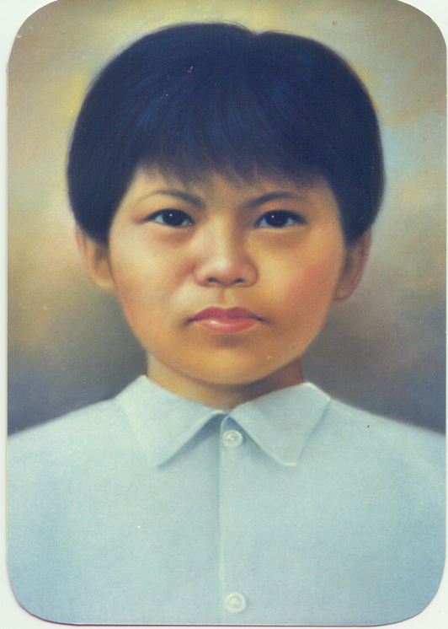

บุญราศีครูฟิลิป สีฟอง อ่อนพิทักษ์
ครูคำสอนและมรณสักขี
ค.ศ. 1907-1940
(16 ธันวาคม)
ครูฟิลิป สีฟอง อ่อนพิทักษ์ เกิดเมื่อวันที่ 30 กันยายน ค.ศ. 1907/พ.ศ. 2450 เกิดที่วัดนักบุญอันนา (หนองแสง) อำเภอเมือง จังหวัดนครพนม บิดาชื่อนายอินตอง เป็นครูโรงเรียนวัดหนองแสง มารดาชื่อนางเพ็ง มาจากซำเหนือ ประเทศลาว ครูสีฟอง ได้รับการศึกษาขั้นต้นที่โรงเรียนหนองแสง เมื่อจบได้เข้าศึกษาต่อที่บ้านเณรเล็กที่บางนกแขวก ราชบุรี ขณะนั้นอายุได้ประมาณ 12-13 ปี เป็นเณรอยู่ประมาณ 3-4 ปี ก็ล้มเจ็บลง ต้องมารับการรักษาที่กรุงเทพฯ (เข้าใจว่ามารักษาตัวที่โรงพยาบาลเซนต์หลุยส์) ขณะรักษาตัวอยู่ในโรงพยาบาล ครูคนหนึ่งมาเยี่ยม เห็นเณรสีฟองเหงาจึงชวนไปชมภาพยนตร์ ซิสเตอร์ที่โรงพยาบาลตรวจพบว่าเณรสีฟองหนีออกไปชมภาพยนตร์ จึงได้รายงานคุณพ่อโชแรง ซึ่งเป็นเหรัญญิกของมิสซังกรุงเทพฯ ไปถึงคุณพ่ออธิการบ้านเณร คือคุณพ่อการ์ตอง เณรสีฟองจึงถูกสั่งให้พ้นสภาพเณรและถูกส่งตัวกลับบ้าน
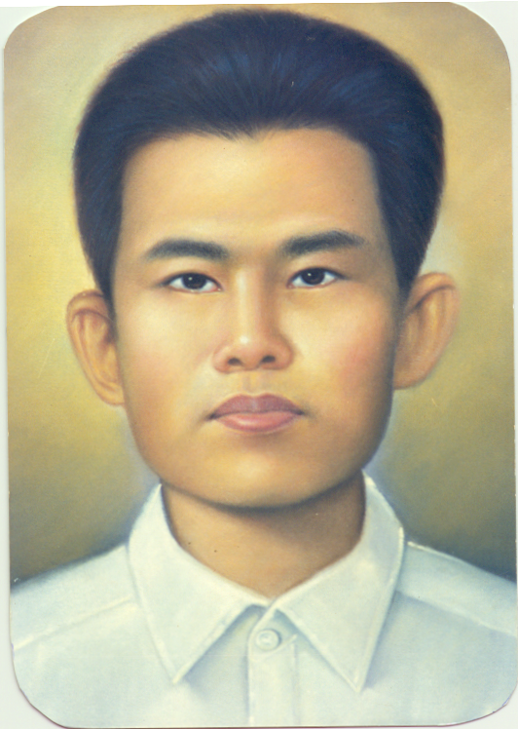
เมื่อกลับมาอยู่ที่วัดหนองแสง นครพนม สีฟองได้เข้าเรียนต่อชั้นมัธยมที่โรงเรียนปิยะมหาราชาลัย โรงเรียนประจำจังหวัดนครพนม จนจบชั้นมัธยม 1 ทางมิสซังขาดครู จึงได้ขอให้สีฟองมาเป็นครูของมิสซัง สีฟองจึงลาออกจากโรงเรียนมาเป็นครู ทางมิสซังขอให้มาสอนที่โรงเรียนวัดสองคอน ครูสีฟองจึงได้ออกเดินทางโดยเรือ ซึ่งสะดวกที่สุดในสมัยนั้น ล่องลงตามลุ่มแม่น้ำโขงมาสอนประจำอยู่ที่วัดสองคอน ตั้งแต่บัดนั้นประมาณปี ค.ศ. 1926
ครูสีฟองแต่งงานกับมารีอาทอง ชาวบ้านเชียงยืน เมื่อปี ค.ศ. 1931/พ.ศ. 2474 มีบุตรธิดารวม 5 คน
ถูกสังหารเมื่อวันที่ 16 ธันวาคม ค.ศ. 1940 ขณะนั้นอายุ 33 ปี ครูสีฟองได้แสดงความเชื่อมั่นคงในพระศาสนจักรคาทอลิกอย่างกล้าหาญ เป็นแบบอย่างและเป็นผู้นำผู้อื่นให้มั่นคงในความเชื่อ อันเป็นสาเหตุให้ท่านจบชีวิตด้วยความโหดร้าย นับเป็นวีรกรรมสูงส่งที่ควรยกย่องสรรเสริญเป็นอย่างยิ่ง สมเด็จพระสันตะปาปา ยอห์น ปอล ที่ 2 ได้ทรงแต่งตั้งเป็นบุญราศีแห่งประเทศไทยเมื่อวันที่ 22 ตุลาคม ค.ศ. 1989/พ.ศ. 2532

